**Plataforma dibujante con reconocimiento de imágenes**

Grupo 2

Caciani Toniolo, Melina 02866/1

Chanquía, Joaquín 02887/7

Ollier, Gabriel 02958/4

UNLP

Facultad de Ingeniería

Departamento de Electrotecnia

Taller de Proyecto I (E0306)

17 de septiembre de 2024

# ÍNDICE

INTRODUCCIÓN 3

OBJETIVOS 3

PRIMARIOS 3

SECUNDARIOS 4

REQUERIMIENTOS 5

FUNCIONALES 5

HARDWARE 5

SOFTWARE 5

NO FUNCIONALES 6

CRONOGRAMA PRELIMINAR 6

DIVISIÓN DE TAREAS 7

BIBLIOGRAFÍA 8

# INTRODUCCIÓN

El presente proyecto tiene como objetivo el desarrollo de un robot capaz de dibujar figuras geométricas básicas y reconocer dibujos de dichas figuras. De esta manera, el robot puede reconocer y dibujar figuras como círculos, triángulos o cuadrados.

Su modo de funcionamiento básico será el de detectar una figura en el espacio de trabajo, y luego dibujar una forma semejante en otra parte de la hoja.

Además, como objetivo secundario, el robot será capaz de jugar al ta-te-ti, permitiendo una experiencia más entretenida.

Este proyecto también representa una oportunidad para adquirir experiencia en la parte mecánica, un área en la que el equipo no ha trabajado previamente. El proyecto abarca tanto la parte de software, que incluye algoritmos de visión por computadora para el reconocimiento de imágenes, como la parte de hardware, que utiliza motores paso a paso para mover el lápiz que realiza los trazos sobre una superficie.

Con este proyecto, no solo se busca afianzar conocimientos previos sobre programación y algoritmos, sino también establecer una base sólida en la integración de sistemas mecánicos y electrónicos, enfrentando nuevos desafíos dentro del ámbito de la robótica.

# OBJETIVOS

## PRIMARIOS

* Diseñar y ensamblar una estructura capaz de soportar el peso de los componentes electrónicos y mecánicos.
* Implementar un sistema que permita al robot dibujar figuras predeterminadas de manera clara.
* Desarrollar un sistema de reconocimiento de imágenes que pueda identificar determinadas figuras realizadas por el usuario.
* Implementar un sistema que permita al usuario seleccionar los distintos modos de uso.
* Implementar un modo de uso que permita al usuario trazar una figura, que el robot la identifique y, si corresponde a una de las figuras predeterminadas, que la dibuje.

## SECUNDARIOS

* Programar un algoritmo eficiente que permita al robot jugar al TA-TE-TI, tomando decisiones estratégicas según las jugadas detectadas.
* Incorporar diferentes niveles de dificultad para el juego del TA-TE-TI.
* Notificar al jugador el resultado final de la partida, ya sea victoria, derrota o empate.

En la figura 1 se presenta un diagrama en bloques del sistema a desarrollar, separando los componentes de hardware de los de software y si tienen una interfaz de comunicación entre ellos.

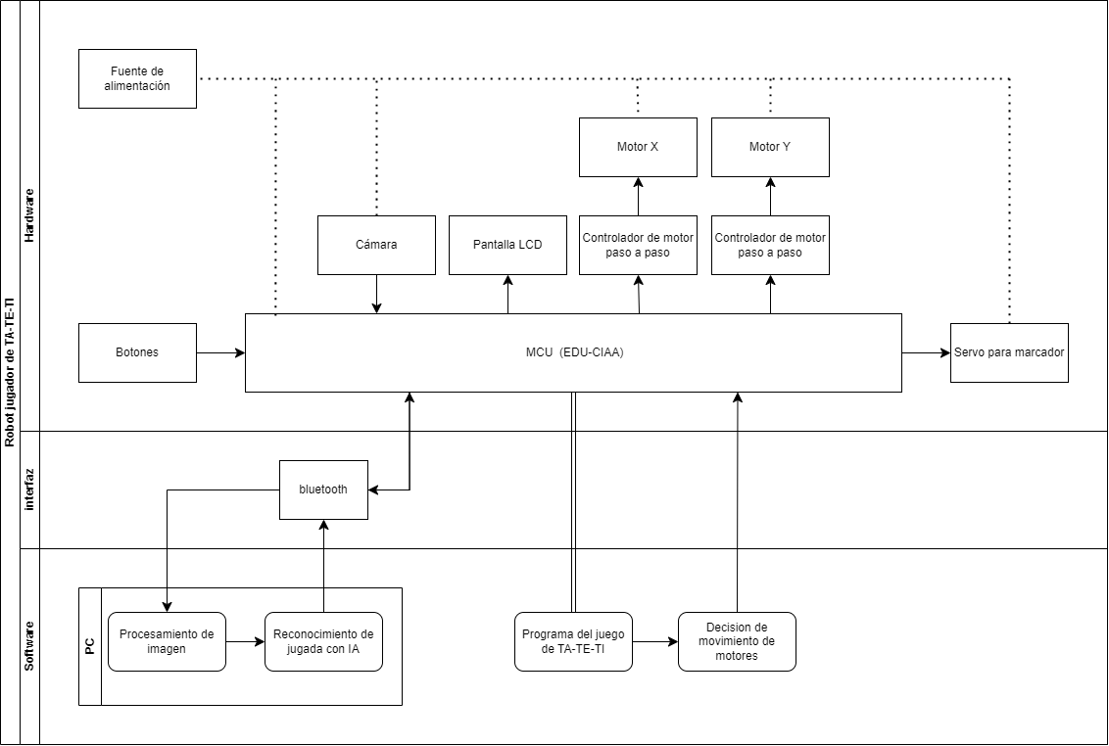

Figura 1: diagrama en bloques

# DISEÑO DE SOFTWARE

El software se organiza en módulos que aseguran que cada función del sistema pueda desarrollarse, probarse y mantenerse de manera independiente. Esto promueve una alta cohesión dentro de cada módulo y minimiza la dependencia entre ellos, favoreciendo la reutilización y el escalamiento del proyecto.

**Módulo de Control de Motores**

Este módulo gestiona la activación y desactivación de los motores paso a paso que controlan los ejes del robot dibujante. Este módulo se encarga del cálculo de la trayectoria necesaria para el dibujo y de las

**Módulo de Reconocimiento de Imágenes (ESP32-CAM)**

Este módulo procesa las imágenes capturadas por la ESP32-CAM para identificar figuras geométricas básicas e implementa algoritmos de reconocimiento de imágenes y envía los datos procesados a la EDU-CIAA para su posterior procesamiento.

**Módulo de Comunicación (EDU-CIAA ↔ ESP32-CAM)**

Este módulo maneja la comunicación entre los dos microcontroladores. Utiliza protocolos UART o I2C para enviar y recibir datos de manera eficiente.

**Módulo de modo de prueba**

Este módulo contiene la lógica de la funcion de testeo de funcionamiento, en la cual se pide al jugador dibujar una figura en una sección de la hoja para posteriormente ser copiada por el robot dibujante.

**Módulo de Juego**

Este módulo contiene la lógica del juego TA-TE-TI, que interactúa tanto con el sistema de control de motores como con el de reconocimiento de imágenes. El juego se controla a partir de las imágenes detectadas por la ESP32-CAM y ejecuta movimientos de acuerdo con las reglas del juego.

**Módulo de Interfaz de Usuario (Opcional)**

Este modulo se encarga de la interacción con el usuario para poder definir el modo de funcionamiento o para indicarle al jugador el siguiente paso que debe realizar.

# REQUERIMIENTOS

## FUNCIONALES

### HARDWARE

1. El sistema debe incorporar una cámara con resolución suficiente para detectar de manera precisa las figuras realizadas por el usuario.
2. Los motores paso a paso deben ser capaces de posicionar el marcador con precisión en los diferentes sectores de la hoja.
3. El sistema debe contar con rieles que permitan el movimiento lineal de la estructura.
4. La máquina debe tener un tamaño y peso adecuado para facilitar su transporte.
5. Se debe integrar una pantalla LCD para comunicar los modos de uso.
6. Deben incluirse botones físicos que permitan una configuración sencilla de la máquina.

### SOFTWARE

1. El software de reconocimiento de imágenes debe analizar las ilustraciones capturadas por la cámara y detectar las figuras (preestablecidas) hechas por el usuario.
2. El software debe enviar comandos precisos a los motores paso a paso para mover el marcador en la hoja, siguiendo las decisiones del algoritmo de dibujo.
3. El sistema será probado y validado para garantizar su funcionamiento óptimo y el cumplimiento de los requerimientos establecidos.

## NO FUNCIONALES

1. El proyecto debe implementarse utilizando la placa EDU-CIAA.
2. El proyecto debe estar finalizado, junto con su documentación correspondiente, antes del final de la cursada de "Taller de Proyecto 1" del segundo semestre de 2024.
3. El desarrollo del proyecto debe ajustarse a un presupuesto preestablecido.
4. La máquina debe diseñarse de manera que garantice la seguridad del usuario durante su uso.
5. La interfaz del sistema debe ser fácil de usar, con instrucciones claras, y adecuada para personas de diferentes edades y niveles de habilidad.

# CRONOGRAMA PRELIMINAR

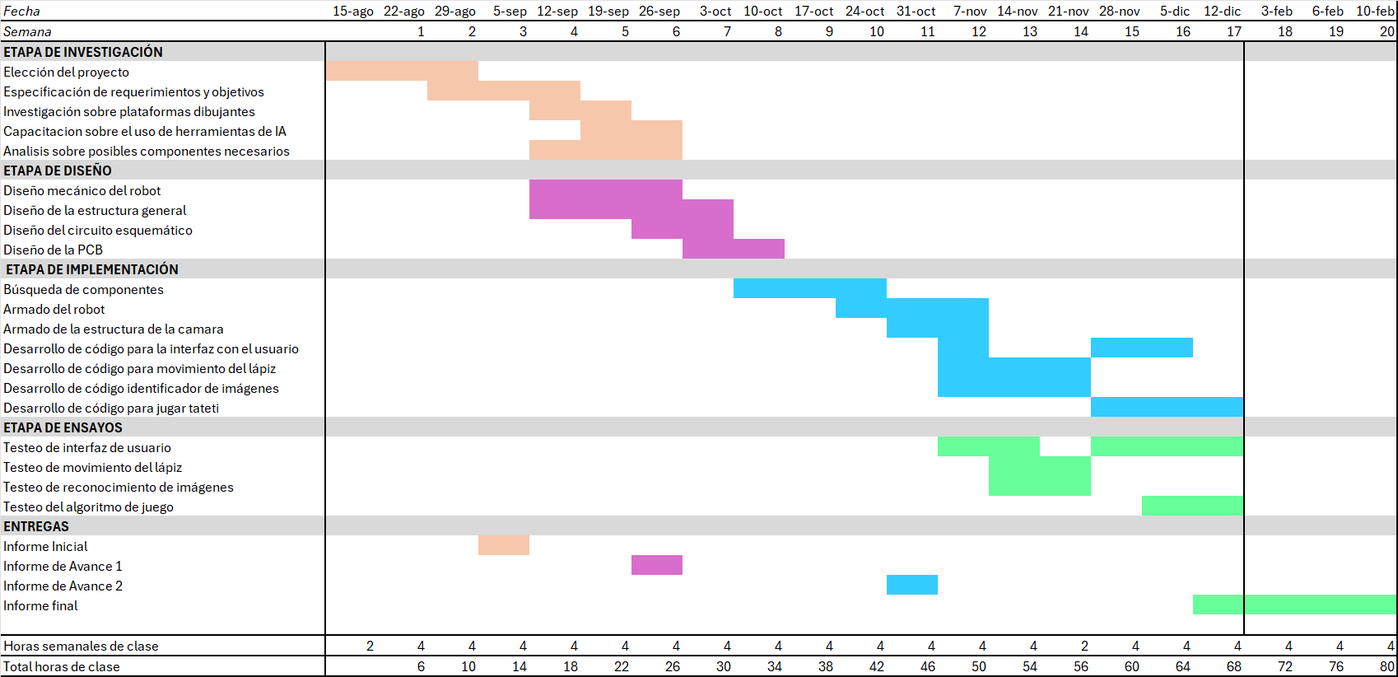

Figura 2: diagrama de Gantt

# DIVISIÓN DE TAREAS

Contemplando experiencias pasadas de trabajo con este mismo equipo, ninguno hace una tarea de forma completamente individual, sino que, cuenta con la colaboración de los demás integrantes. De todas formas, le asignamos un responsable representativo a cada tarea:

|  |  |
| --- | --- |
| **TAREA** | **ENCARGADO PRINCIPAL** |
| Adquisición de componentes | Melina Caciani Toniolo |
| Diseño mecánico del robot | Joaquín Chanquía |
| Diseño de la estructura general | Melina Caciani Toniolo |
| Diseño de la PCB | Gabriel Ollier |
| Armado y ensamblaje de estructura | Gabriel Ollier |
| Conexionado de periféricos | Joaquín Chanquía |
| Desarrollo de código para movimiento del lápiz/motores | Joaquín Chanquía |
| Desarrollo de código del procesamiento de imágenes | Gabriel Ollier |
| Desarrollo de código para dibujo de figuras | Melina Caciani Toniolo |
| Desarrollo de comunicación bluetooth | Gabriel Ollier |
| Desarrollo de código para la interfaz con el usuario | Melina Caciani Toniolo |
| Desarrollo de código para jugar  TA-TE-TI | Joaquín Chanquía |
| Testeo de funcionamiento de motores/movimiento del lapiz | Joaquín Chanquía |
| Testeo de funcionamiento del procesamiento de imágenes | Gabriel Ollier |
| Testeo del dibujo de figuras | Melina Caciani Toniolo |
| Testeo de funcionamiento del código de juego de TA-TE-TI | Joaquín Chanquía |
| Validación de requerimientos | Gabriel Ollier |
| Documentación | Melina Caciani Toniolo |

# BIBLIOGRAFÍA

* <https://www.proyecto-ciaa.com.ar/index.html>
* <https://www.thingiverse.com/thing:2349232>
* <https://edgeimpulse.com/>